Математика в подготовительной группе
Тема: «Занимательное путешествие по заданиям математики»
Ход занятия:
1. Задание «Вспомни».
- Назвать дни недели, части суток, месяцы, времена года, счет прямой и обратный до 10.
- Назвать части суток, времена года (зима, весна, лето, осень). Затем посчитать, числовой ряд будет состоять из 10 цифр (считают 1,2,3,4,5,6,7,8,9,10), а теперь обратный счет (считают 10,9,8,7,6,5,4,3,2,1).
2. Задания: «Подумай»
1. Какие это фигуры?
2. Найди и покажи на рисунке треугольники. Сколько их? (так с каждой фигурой)
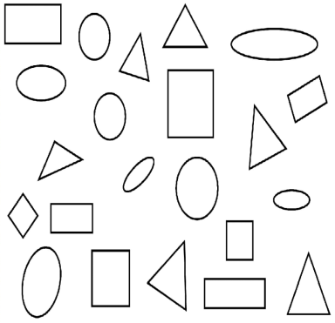

3. Из каких геометрических фигур состоит рисунок.
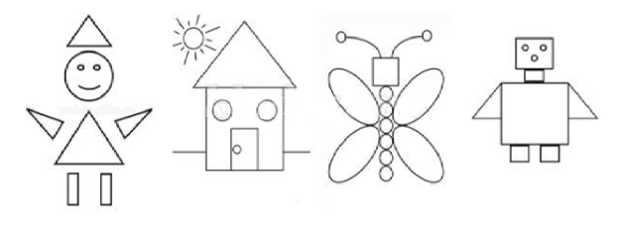

4. Что лишнее?
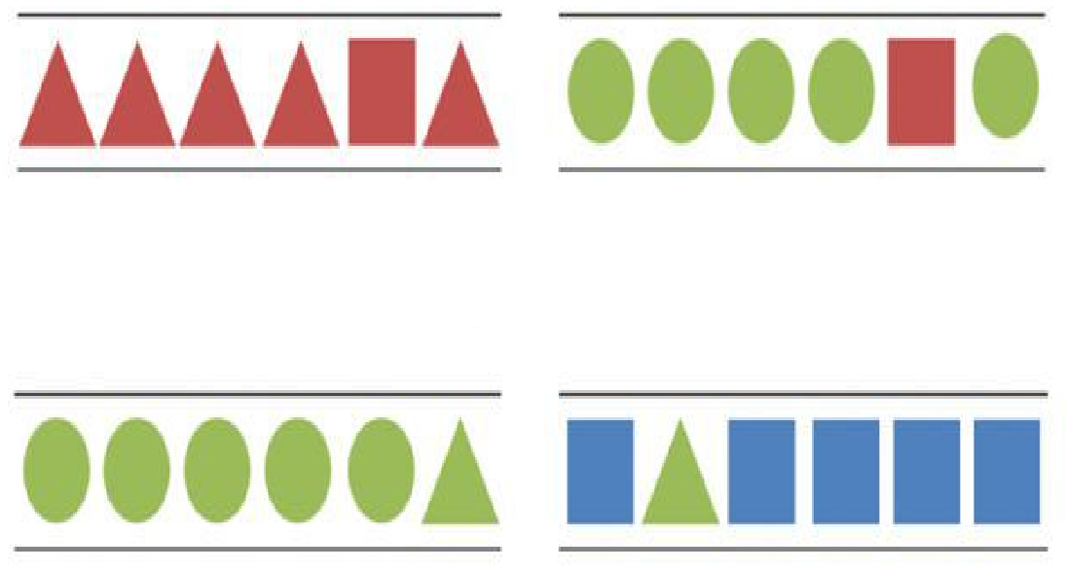

3. Задания: «Цифры, знаки»
1. Каких цифр не хватает?
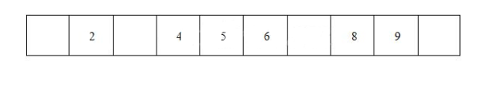2. Какой знак надо поставить: + или – (карточки с картинками)
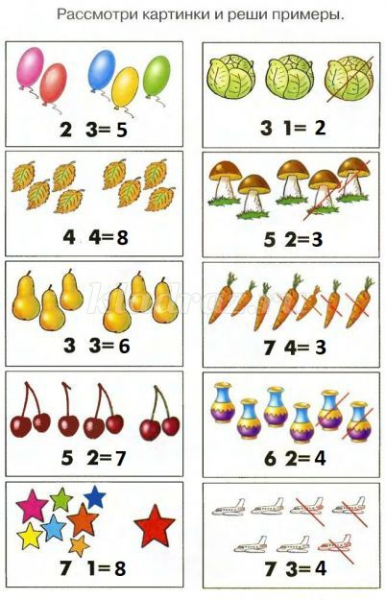

1. Мама поставила в вазу 3 розы и 4 гвоздики. Сколько цветов получилось в букете? (ответ детей -7).
2. Мы купили в магазине 5 огурцов и 3 помидора. Сколько всего овощей мы купили? (ответ детей -8).
3. Оля и Коля поливали огород. Коля полил 2 грядки, а Оля 4. Сколько грядок полили дети вместе? (ответ детей – 6).
4. К нам в квартиру на неделе 4 коршуна влетели, 2 совы и 5 воронов, сколько птиц было всего? (ответ детей – 11).
5. Миша положил в корзину с фруктами 5 яблок, а Маша подошла и забрала одно яблоко. Сколько яблок осталось в корзине? (ответ детей – 4)
4. Задание «Отдохни»
Дети выполняют физминутку.
Все движения разминки
повторяем без запинки!
Эй! Попрыгали на месте. (движения выполняются по тексту)
Эх! Руками машем вместе.
Эхе – хе! Прогнули спинки,
Посмотрели на ботинки.
Эге – ге! Нагнулись ниже
Наклонились к полу ближе.
Повертись на месте ловко.
В этом нам нужна сноровка.
Что, понравилось, дружок?
Завтра будет вновь урок!
5. Задания «Закономерность
Посмотреть внимательно на картинки и найти закономерность.
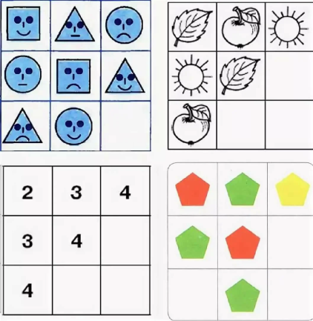

6. Задание «Гимнастика для глаз».
ЛУЧИК СОЛНЦА
Лучик, лучик озорной,
Поиграй-ка ты со мной.
(Моргают глазками)
Ну-ка лучик, повернись,
На глаза мне покажись.
(Делают круговые движения глазами)
Взгляд я влево отведу,
Лучик солнца я найду.
(Отводят взгляд влево)
Теперь вправо посмотрю,
Снова лучик я найду.
7. Задание «Не зевай, быстро на вопросы отвечай!. «Бывает – не бывает»
1. Бывает круг с тремя углами! (нет)
2. Бывает у белки с бельчонком 4 хвоста? (нет, 2 хвоста)
3. Бывает у зайчонка 4 лапы? (да)
4. Бывает квадрат круглый? (нет, а почему?)
5. Бывает у лисы и лисенка 4 уха? (да)
6. Антон разломил ветку на три части. Сколько надломов он сделал? (Два)
7. Бывает семь пятниц на неделе? (нет)

